## **Lược đồ ER**

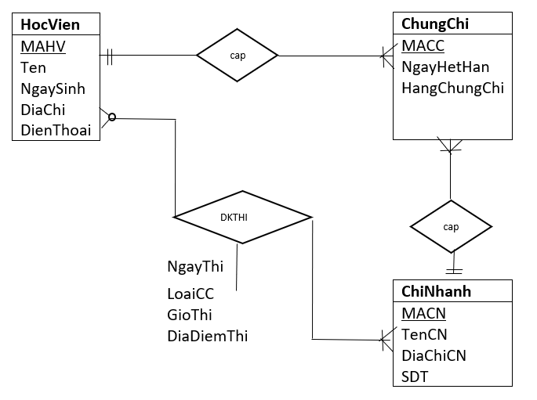

## **Lược đồ quan hệ**

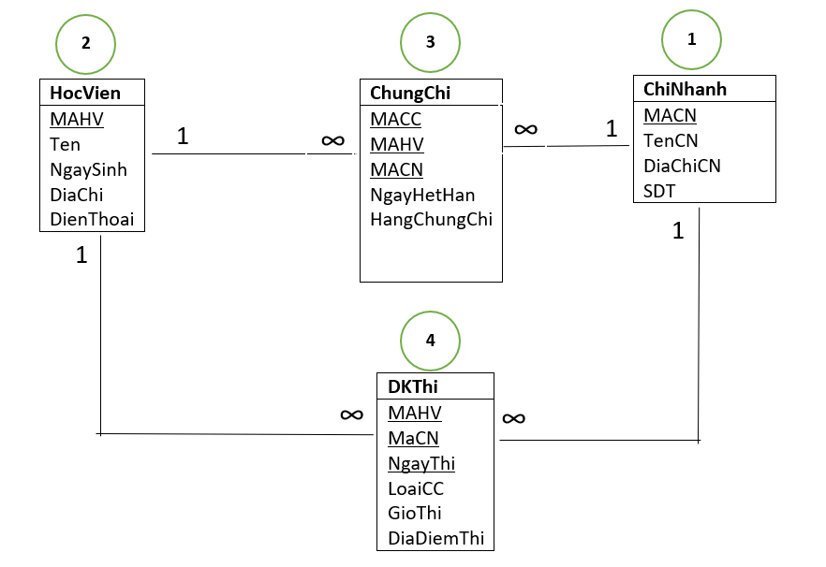

## **Đánh giá dạng chuẩn lược đồ CSDL thu được ở câu 2 và thực hiên chuẩn hóa nếu cần thiết.**

ChiNhanh: {MACN, TenCN, DiaChiCN}

HocVien: {MAHV, Ten, NgaySinh, DiaChi, DienThoai}

ChungChi: {MACC, MAHV, MACN, NgayHetHan, HangChungChi}

DKThi: {MAHV, MACN, NgayThi, LoaiCC, GioThi, DiaDiemThi}

1. ChiNhanh: {MACN, TenCN, DiaChiCN}

Ta có: F1 = { MACN 🡺 TenCN

MACN 🡺 DiaChiCN}

* Các thuộc tính không phải khóa là : TenCN, DiaChiCN phụ thuộc trực tiếp vào khóa chính là: MACN, không có Thuộc Tính Khóa mà phụ thuộc hàm vào thuộc tính không khóa nên Đạt Chuẩn BCNF.

1. HocVien: {MAHV, Ten, NgaySinh, DiaChi, DienThoai}

Ta có: F2 = { MAHV 🡺 Ten

MAHV 🡺 NgaySinh

MAHV 🡺 DiaChi

MAHV 🡺 DienThoai}

* Các thuộc tính không phải khóa là : Ten, NgaySinh, DiaChi, DienThoai phụ thuộc trực tiếp vào khóa chính là: MAHV, không có Thuộc Tính Khóa mà phụ thuộc hàm vào thuộc tính không khóa nên Đạt Chuẩn BCNF.

1. ChungChi: {MACC, MAHV, MACN, NgayHetHan, HangChungChi}

Ta có: F3 = {MACC 🡺 MAHV

MACC 🡺 MACN

MACC 🡺 NgayHetHan

MACC 🡺 HangChungChi

}

* Các thuộc tính không phải khóa là : MAHV, MACN, NgayHetHan, HangChungChi phụ thuộc trực tiếp vào khóa chính là: MACC, không có Thuộc Tính Khóa mà phụ thuộc hàm vào thuộc tính không khóa nên Đạt Chuẩn BCNF.

1. DKThi: { MAHV, MaCN, NgayThi, LoaiCC, GioThi, DiaDiemThi }

Ta có: F3 = {NgayThi 🡺 LoaiCC

NgayThi 🡺 GioThi

NgayThi 🡺 DiaDiemThi

NgayThi 🡺 MAHV

NgayThi 🡺 MACN

}

* Các thuộc tính không phải khóa là : MAHV, MaCN, LoaiCC, GioThi, DiaDiemThi phụ thuộc trực tiếp vào khóa chính là: NgayThi, không có Thuộc Tính Khóa mà phụ thuộc hàm vào thuộc tính không khóa nên Đạt Chuẩn BCNF.

## **Từ kết quả câu 3, cho biết lược đồ CSDL dùng để cài đặt,có phát biểu tân từ; biểu diễn sơ đồ quan hệ của cơ sở dữ liệu nhận được; xác định thứ tự cập nhật dữ liệu của bảng.**

**R1: ChiNhanh: {MACN, TenCN, DiaChiCN}**

Tân từ: Mỗi chi nhánh đều có một mã số là MACN để phân biệt, mỗi chi nhánh (MACN) đều có một tên là (TenCN) và địa chỉ (DiaChiCN).

**R2: HocVien: {MAHV, Ten, NgaySinh, DiaChi, DienThoai}**

Tân từ: Mỗi học viên đều có một mã số là MAHV để phân biệt, mỗi học viên có một tên, ngày sinh , DiaChi, DienThoai.

**R3: ChungChi: {MACC, MAHV, MACN, NgayHetHan, HangChungChi}**

Tân từ: Mỗi chứng chỉ đều có 1 mã chứng chỉ (MACC) để phân biệt, mỗi chứng chỉ cho biết học viên được cấp chứng chỉ (MAHV), và chứng chỉ cho biết nó được cấp ở chi nhánh nào (MACN), mỗi chứng chỉ đều có NgayHetHan, và HangChungChi.

**R4: DKThi: { MAHV, MaCN, NgayThi, LoaiCC, GioThi, DiaDiemThi }**

Tân từ: khi đăng kí thi cần có nơi thi (MACN),người thi (MAHV), và để phân biệt cùng một người thi nhiều kì thi ta cần có ngày thi (NgayThi) để phân biệt. Khi thi cần biết loại chứng chỉ thi (LoaiCC), giờ thi (GioThi), địa điểm (DiaDiem).



## **Phát hiện và phân loại tất cả các ràng buộc toàn vẹn( có thể )của CSDL; phát biểu hình thức và lập bảng tầm ảnh hưởng cho từng ràng buộc; lập bảng tầm ảnh hưởng tổng hợp.**

**RBTV miền giá trị:**

* Bảng DKThi
  + **RB1: LoaiCC có 2 giá trị thực hành và lí thuyết**
  + Phát biểu hình thức: Ɐ t € LoaiCC: t.LoaiCC € [TH, LT]

|  |  |  |  |
| --- | --- | --- | --- |
| RB1 | Insert | Delete | Update |
| DKThi | + | - | +(LoaiCC) |

**RBTV liên bộ:**

* Bảng HocVien
  + **RB2: Mỗi học viên đều có một mã số duy nhất MAHV**
  + Phát biểu hình thức: Ɐ n1, n2 € HocVien, n1 ≠ n2 => n1.MAHV ≠ n2.MaHV

|  |  |  |  |
| --- | --- | --- | --- |
| RB2 | Insert | Delete | Update |
| HocVien | + | - | +(MAHV) |

* Bảng ChiNhanh
  + **RB3: Mỗi chi nhánh đều có một mã số duy nhất MACN**
  + Phát biểu hình thức: Ɐ n1, n2 € ChiNhanh, n1 ≠ n2 => n1.MACN ≠ n2.MaCN

|  |  |  |  |
| --- | --- | --- | --- |
| RB3 | Insert | Delete | Update |
| ChiNhanh | + | - | +(MACN) |

* Bảng ChungChi
  + **RB4: Mỗi chứng chỉ đều có một mã số duy nhất MACC**
  + Phát biểu hình thức: Ɐ n1, n2 € ChungChi, n1 ≠ n2 => n1.MACC ≠ n2.MaCC

|  |  |  |  |
| --- | --- | --- | --- |
| RB4 | Insert | Delete | Update |
| ChungChi | + | - | +(MACC) |

* Bảng DKThi
  + **RB5: Mỗi kì thi đều có một ngày thi (NgayThi) để phân biệt**
  + Phát biểu hình thức: Ɐ n1, n2 € DKThi, n1 ≠ n2 => n1.NgayThi ≠ n2.NgayThi

|  |  |  |  |
| --- | --- | --- | --- |
| RB5 | Insert | Delete | Update |
| DKThi | + | - | +(NgayThi) |

**RBTV phụ thuộc tồn tại (khóa ngoại) :**

* **RB 6: Thuộc tính MAHV trong ChungChi phải tồn tại trong bảng HocVien**
  + Biểu diễn ngôn ngữ hình thức: ChungChi[MAHV] ⊆ HocVien[MaHV]

|  |  |  |  |
| --- | --- | --- | --- |
| RB6 | Insert | Delete | Update |
| HocVien | + | - | +(MaHV) |
| ChungChi | - | + | +(MaHV) |

* **RB 7: Thuộc tính MACN trong ChungChi phải tồn tại trong bảng ChiNhanh**
  + Biểu diễn ngôn ngữ hình thức: ChungChi[MACN] ⊆ ChiNhanh[MaCN]

|  |  |  |  |
| --- | --- | --- | --- |
| RB7 | Insert | Delete | Update |
| ChiNhanh | + | - | +(MaCN) |
| ChungChi | - | + | +(MaCN) |

* **RB 8 : Thuộc tính MAHV trong DKThi phải tồn tại trong bảng HocVien**
  + Biểu diễn ngôn ngữ hình thức: DKThi[MAHV] ⊆ HocVien[MaHV]

|  |  |  |  |
| --- | --- | --- | --- |
| RB8 | Insert | Delete | Update |
| HocVien | + | - | +(MaHV) |
| DKThi | - | + | +(MaHV) |

* **RB 9: Thuộc tính MACN trong DKThi phải tồn tại trong bảng ChiNhanh**
  + Biểu diễn ngôn ngữ hình thức: DKThi[MACN] ⊆ ChiNhanh[MaCN]

|  |  |  |  |
| --- | --- | --- | --- |
| RB9 | Insert | Delete | Update |
| ChiNhanh | + | - | +(MaCN) |
| DKThi | - | + | +(MaCN) |

**Bảng tầm ảnh hưởng tổng hợp**

|  |  |  |  |  |  |  |  |  |  |  |  |  |
| --- | --- | --- | --- | --- | --- | --- | --- | --- | --- | --- | --- | --- |
| **QH**  **RB** | **ChiNhanh** | | | **HocVien** | | | **ChungChi** | | | **DKThi** | | |
| **T** | **X** | **S** | **T** | **X** | **S** | **T** | **X** | **S** | **T** | **X** | **S** |
| RB1 |  |  |  |  |  |  |  |  |  | + | - | +(LoaiCC) |
| RB2 |  |  |  | + | - | +(MAHV) |  |  |  |  |  |  |
| RB3 | + | - | +(MACN) |  |  |  |  |  |  |  |  |  |
| RB4 |  |  |  |  |  |  | + | - | +(MACC) |  |  |  |
| RB5 |  |  |  |  |  |  |  |  |  | + | - | +(NgayThi) |
| RB6 |  |  |  | + | - | +(MaHV) | - | + | +(MaHV) |  |  |  |
| RB7 | + | - | +(MaCN) |  |  |  | - | + | +(MaCN) |  |  |  |
| RB8 |  |  |  | + | - | +(MaHV) |  |  |  | - | + | +(MaHV) |
| RB9 | + | - | +(MaCN) |  |  |  |  |  |  | - | + | +(MaCN) |

## **Lược đồ ER**

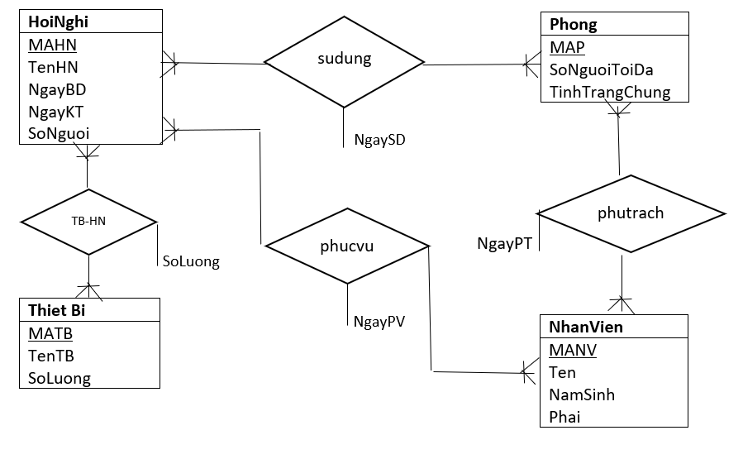

## **Lược Đồ Quan Hệ**

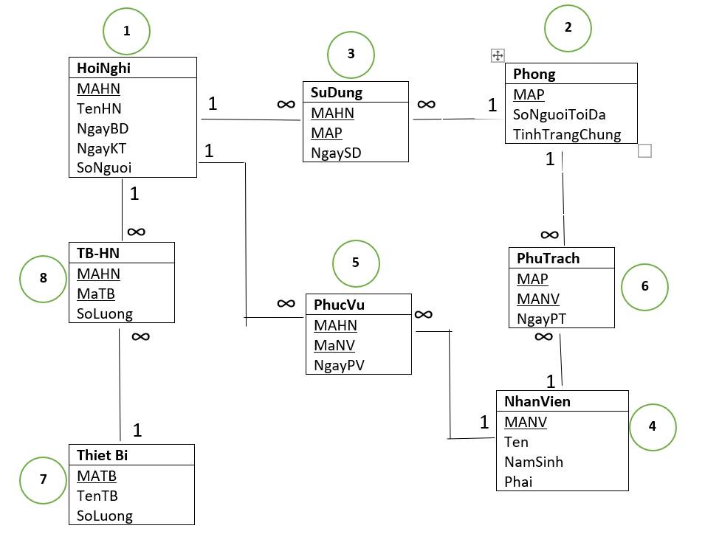

## **Đánh giá dạng chuẩn lược đồ CSDL thu được ở câu 2 và thực hiên chuẩn hóa nếu cần thiết.**

Phong: R1 = {MAP, SoNguoiToiDa, TinhTrangChung}

PhuTrach: R2 = {MAP, MANV, NgayPT}

NhanVien: R3 = {MAVN, TENNV, NamSinh, Phai}

PhucVu: R4 = {MAHN, MANV, NgayPV}

HoiNghi: R5 = {MAHN, TenHN, NgayBatDau, NgayKetThuc, SoNguoi}

SuDung: R6 = {MAHN, MAP, NgaySD}

TB – HN: R7 = {MAHN, MATB, SoLuong}

ThietBi: R8 = {MATB, TenTB, SoLuong}

1. Phong: {MAP, SoNguoiToiDa, TinhTrangChung}

Ta có: F1 = { MAP 🡺 SoNguoiToiDa

MAP 🡺TinhTrangChung}

* Các thuộc tính không phải khóa là : SoNguoiToiDa, TinhTrangChung phụ thuộc trực tiếp vào khóa chính là: MAP, không có Thuộc Tính Khóa mà phụ thuộc hàm vào thuộc tính không khóa nên Đạt Chuẩn BCNF.

1. PhuTrach: {MAP, MANV, NgayPT}

Ta có: F2 = { MAP, MANV 🡺 NgayPT}

* Các thuộc tính không phải khóa là : NgayPT phụ thuộc trực tiếp vào khóa chính là: MAP, không có Thuộc Tính Khóa mà phụ thuộc hàm vào thuộc tính không khóa nên Đạt Chuẩn BCNF.

1. NhanVien: {MAVN, TENNV, NamSinh, Phai}

Ta có: F3 = { MANV 🡺 TENNV

MANV 🡺 NamSinh

MANV 🡺 Phai }

* Các thuộc tính không phải khóa là : TENNV, NamSinh, Phai phụ thuộc trực tiếp vào khóa chính là: MANV, không có Thuộc Tính Khóa mà phụ thuộc hàm vào thuộc tính không khóa nên Đạt Chuẩn BCNF.

1. PhucVu: {MAHN, MANV, NgayPV}

Ta có: F4 = { MAHN, MANV 🡺 NgayPV }

* Các thuộc tính không phải khóa là : NgayPV phụ thuộc trực tiếp vào khóa chính là: MAHN, MANV, không có Thuộc Tính Khóa mà phụ thuộc hàm vào thuộc tính không khóa nên Đạt Chuẩn BCNF.

1. HoiNghi: {MAHN, TenHN, NgayBatDau, NgayKetThuc, SoNguoi}

Ta có: F5 = { MAHN 🡺 TenHN

MAHN 🡺 NgayBatDau

MAHN 🡺NgayKetThuc

MAHN 🡺 SoNguoi }

* Các thuộc tính không phải khóa là : TenHN, NgayBatDau, NgayKetThuc, SoNguoi phụ thuộc trực tiếp vào khóa chính là: MAHN, không có Thuộc Tính Khóa mà phụ thuộc hàm vào thuộc tính không khóa nên Đạt Chuẩn BCNF.

1. SuDung: {MAHN, MAP, NgaySD}

Ta có: F6 = { MAHN, MAP 🡺 NgaySD}

* Các thuộc tính không phải khóa là : NgaySD phụ thuộc trực tiếp vào khóa chính là: MAHN, MAP, không có Thuộc Tính Khóa mà phụ thuộc hàm vào thuộc tính không khóa nên Đạt Chuẩn BCNF.

1. TB – HN: {MAHN, MATB, SoLuong}

Ta có: F7 = { MAHN, MATB 🡺 SoLuong}

* Các thuộc tính không phải khóa là : SoLuong phụ thuộc trực tiếp vào khóa chính là: MAHN, MATB, không có Thuộc Tính Khóa mà phụ thuộc hàm vào thuộc tính không khóa nên Đạt Chuẩn BCNF.

1. ThietBi: {MATB, TenTB, SoLuong}

Ta có: F8 = { MATB 🡺 TenTB

MATB 🡺 SoLuong}

* Các thuộc tính không phải khóa là : TenTB, SoLuong phụ thuộc trực tiếp vào khóa chính là: MATB, không có Thuộc Tính Khóa mà phụ thuộc hàm vào thuộc tính không khóa nên Đạt Chuẩn BCNF.

## **Từ kết quả câu 3, cho biết lược đồ CSDL dùng để cài đặt,có phát biểu tân từ; biểu diễn sơ đồ quan hệ của cơ sở dữ liệu nhận được; xác định thứ tự cập nhật dữ liệu của bảng.**

R1: Phong: {MAP, SoNguoiToiDa, TinhTrangChung}

Tân từ: Mỗi phòng đều có MAP để phân biệt, MAP cho biết số người tôi đa cho phòng đó, và tình trạng chung.

R2: PhuTrach: {MAP, MANV, NgayPT}

Tân từ: Mỗi phòng (MAP) đều có một người phụ trách là (MANV), bảng phụ trách cần thêm ngày phụ trách để phân biệt.

R3: NhanVien: {MAVN, TENNV, NamSinh, Phai}

Tân từ: Mỗi nhân viên đều có một mã (MANV) để phân biệt, mã nhân viên cho biết tên nhân viên, năm sinh, phái.

R4: PhucVu: {MAHN, MANV, NgayPV}

Tân từ: khi phục vụ một hội nghị (MAHV) cần có nhân viên (MANV) , để biết nhân viên đó phục vụ khi nào thì cần có thêm ngày phục vụ (NgayPV) để phân biệt.

R5: HoiNghi: {MAHN, TenHN, NgayBatDau, NgayKetThuc, SoNguoi}

Tân từ: một hội nghị có 1 mã (MAHN) để phân biệt, mã hội nghị cho biết tên hội nghị, ngày bắt đầu ngày kết thúc, và số người.

R6: SuDung: {MAHN, MAP, NgaySD}

Tân từ: khi làm hội nghị (MAHV) cần có một phòng để làm (MAP) và thêm khóa ngày sử dụng (NgaySD) của phòng đó để phân biệt .

R7: TB – HN: {MAHN, MATB, SoLuong}

Tân từ: khi làm hội nghị (MAHN) cần sử dụng thiết bị (MATB) và số lượng là bao nhiêu.

R8: ThietBi: {MATB, TenTB, SoLuong}

Tân từ: mỗi thiết bị cần có một mã (MATB) để phân biệt, mã thiết bị cho biết tên thiết bị và số lượng.

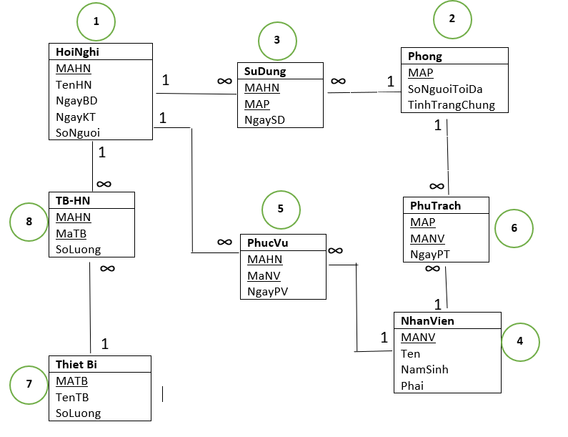

## **Phát hiện và phân loại tất cả các ràng buộc toàn vẹn( có thể )của CSDL; phát biểu hình thức và lập bảng tầm ảnh hưởng cho từng ràng buộc; lập bảng tầm ảnh hưởng tổng hợp.**

**RBTV miền giá trị:**

* Bảng TB – HN:
  + **RB1: SoLuong > 0**
  + Phát biểu hình thức: Ɐ t € SoLuong: t.LoaiCC > 0

|  |  |  |  |
| --- | --- | --- | --- |
| RB1 | Insert | Delete | Update |
| TB – HN | + | - | +(SoLuong) |

* Bảng ThietBi:
  + **RB2: SoLuong > 0**
  + Phát biểu hình thức: Ɐ t € SoLuong: t.LoaiCC > 0

|  |  |  |  |
| --- | --- | --- | --- |
| RB2 | Insert | Delete | Update |
| ThietBi | + | - | +(SoLuong) |

**RBTV liên bộ:**

* Bảng HoiNghi
  + RB3: Mỗi hội nghị đều có một mã số duy nhất MAHN
  + Phát biểu hình thức: Ɐ n1, n2 € HoiNghi, n1 ≠ n2 => n1.MAHN ≠ n2.MaHN

|  |  |  |  |
| --- | --- | --- | --- |
| RB3 | Insert | Delete | Update |
| HoiNghi | + | - | +(MAHN) |

* Bảng Phong
  + RB4: Mỗi phòng đều có một mã số duy nhất MAP
  + Phát biểu hình thức: Ɐ n1, n2 € HoiNghi, n1 ≠ n2 => n1.MAHN ≠ n2.MaHN

|  |  |  |  |
| --- | --- | --- | --- |
| RB4 | Insert | Delete | Update |
| Phong | + | - | +(MAP) |

* Bảng NhanVien
  + RB5: Mỗi nhân viên đều có một mã số duy nhất MAVN
  + Phát biểu hình thức: Ɐ n1, n2 € NhanVien, n1 ≠ n2 => n1.MANV ≠ n2.MaNV

|  |  |  |  |
| --- | --- | --- | --- |
| RB5 | Insert | Delete | Update |
| NhanVien | + | - | +(MANV) |

* Bảng ThietBi
  + RB6: Mỗi thiết bị đều có một mã số duy nhất MATB
  + Phát biểu hình thức: Ɐ n1, n2 € ThietBi, n1 ≠ n2 => n1.MATB ≠ n2.MaTB

|  |  |  |  |
| --- | --- | --- | --- |
| RB6 | Insert | Delete | Update |
| ThietBi | + | - | +(MATB) |

**RBTV phụ thuộc tồn tại (khóa ngoại) :**

* **RB 7: Thuộc tính MAHN trong SuDung phải tồn tại trong bảng HoiNghi**
  + Biểu diễn ngôn ngữ hình thức: SuDung[MAHN] ⊆ HoiNghi[MaHN]

|  |  |  |  |
| --- | --- | --- | --- |
| RB7 | Insert | Delete | Update |
| HoiNghi | + | - | +(MaHN) |
| SuDung | - | + | +(MaHN) |

* **RB 8: Thuộc tính MAP trong SuDung phải tồn tại trong bảng Phong**
  + Biểu diễn ngôn ngữ hình thức: SuDung[MAHP] ⊆ Phong[MaP]

|  |  |  |  |
| --- | --- | --- | --- |
| RB8 | Insert | Delete | Update |
| Phong | + | - | +(MaP) |
| SuDung | - | + | +(MaP) |

* **RB 9: Thuộc tính MAHN trong TB-HN phải tồn tại trong bảng HoiNghi**
  + Biểu diễn ngôn ngữ hình thức: TB-HN[MAHN] ⊆ HoiNghi[MaHN]

|  |  |  |  |
| --- | --- | --- | --- |
| RB9 | Insert | Delete | Update |
| HoiNghi | + | - | +(MaHN) |
| TB-HN | - | + | +(MaHN) |

* **RB 10: Thuộc tính MATB trong TB-HN phải tồn tại trong bảng ThietBi**
  + Biểu diễn ngôn ngữ hình thức: TB-HN[MATB] ⊆ ThietBi[MaTB]

|  |  |  |  |
| --- | --- | --- | --- |
| RB10 | Insert | Delete | Update |
| ThietBi | + | - | +(MaTB) |
| TB-HN | - | + | +(MaTB) |

* **RB 11: Thuộc tính MAHN trong PhucVu phải tồn tại trong bảng HoiNghi**
  + Biểu diễn ngôn ngữ hình thức: PhucVu[MAHN] ⊆ HoiNghi[MaHN]

|  |  |  |  |
| --- | --- | --- | --- |
| RB11 | Insert | Delete | Update |
| HoiNghi | + | - | +(MaHN) |
| PHucVu | - | + | +(MaHN) |

* **RB 12: Thuộc tính MANV trong PhucVu phải tồn tại trong bảng NhanVien**
  + Biểu diễn ngôn ngữ hình thức: PhucVu[MANV] ⊆ NhanVien[MaNV]

|  |  |  |  |
| --- | --- | --- | --- |
| RB12 | Insert | Delete | Update |
| NhanVien | + | - | +(MaNV) |
| PHucVu | - | + | +(MaNV) |

* **RB 13: Thuộc tính MAP trong PhuTrach phải tồn tại trong bảng Phong**
  + Biểu diễn ngôn ngữ hình thức: PhuTrach[MAP] ⊆ Phong[MaP]

|  |  |  |  |
| --- | --- | --- | --- |
| RB13 | Insert | Delete | Update |
| Phong | + | - | +(MaP) |
| PhuTrach | - | + | +(MaP) |

* **RB 14: Thuộc tính MANV trong PhuTrach phải tồn tại trong bảng NhanVien**
  + Biểu diễn ngôn ngữ hình thức: PhuTrach[MANV] ⊆ NhanVien[MaNV]

|  |  |  |  |
| --- | --- | --- | --- |
| RB14 | Insert | Delete | Update |
| NhanVien | + | - | +(MaNV) |
| PhuTrach | - | + | +(MaNV) |

**Bảng tầm ảnh hưởng tổng hợp**

|  |  |  |  |  |  |  |  |  |  |  |  |  |  |  |  |  |  |  |  |  |  |  |  |  |  |
| --- | --- | --- | --- | --- | --- | --- | --- | --- | --- | --- | --- | --- | --- | --- | --- | --- | --- | --- | --- | --- | --- | --- | --- | --- | --- |
| **QH**  **RB** | **HoiNghi** | | | **Phong** | | | **SuDung** | | | **NhanVien** | | | **PhucVu** | | | **PhuTrach** | | | | **ThietBi** | | | **TB-HN** | | |
| **T** | **X** | **S** | **T** | **X** | **S** | **T** | **X** | **S** | **T** | **X** | **S** | **T** | **X** | **S** | | **T** | **X** | **S** | **T** | **X** | **S** | **T** | **X** | **S** |
| RB1 |  |  |  |  |  |  |  |  |  |  |  |  |  |  |  | |  |  |  |  |  |  | + | - | +(SoLuong) |
| RB2 |  |  |  |  |  |  |  |  |  |  |  |  |  |  |  | |  |  |  | + | - | +(SoLuong) |  |  |  |
| RB3 | + | - | +(MAHN) |  |  |  |  |  |  |  |  |  |  |  |  | |  |  |  |  |  |  |  |  |  |
| RB4 |  |  |  | + | - | +(MAP) |  |  |  |  |  |  |  |  |  | |  |  |  |  |  |  |  |  |  |
| RB5 |  |  |  |  |  |  |  |  |  | + | - | +(MANV) |  |  |  | |  |  |  |  |  |  |  |  |  |
| RB6 |  |  |  |  |  |  |  |  |  |  |  |  |  |  |  | |  |  |  | + | - | +(MATB) |  |  |  |
| RB7 | + | - | +(MaHN) |  |  |  | - | + | +(MaHN) |  |  |  |  |  |  | |  |  |  |  |  |  |  |  |  |
| RB8 |  |  |  | + | - | +(MaP) | - | + | +(MaP) |  |  |  |  |  |  | |  |  |  |  |  |  |  |  |  |
| RB9 | + | - | +(MaHN) |  |  |  |  |  |  |  |  |  |  |  |  | |  |  |  |  |  |  | - | + | +(MaHN) |
| RB10 |  |  |  |  |  |  |  |  |  |  |  |  |  |  |  | |  |  |  | + | - | +(MaTB) | - | + | +(MaTB) |
| RB11 | + | - | +(MaHN) |  |  |  |  |  |  |  |  |  | - | + | +(MaHN) | |  |  |  |  |  |  |  |  |  |
| RB12 |  |  |  |  |  |  |  |  |  | + | - | +(MaNV) | - | + | +(MaNV) | |  |  |  |  |  |  |  |  |  |
| RB13 |  |  |  | + | - | +(MaP) |  |  |  |  |  |  |  |  |  | | - | + | +(MaP) |  |  |  |  |  |  |
| RB14 |  |  |  |  |  |  |  |  |  | + | - | +(MaNV) |  |  |  | | - | + | +(MaNV) |  |  |  |  |  |  |

## **Lược đồ ER**

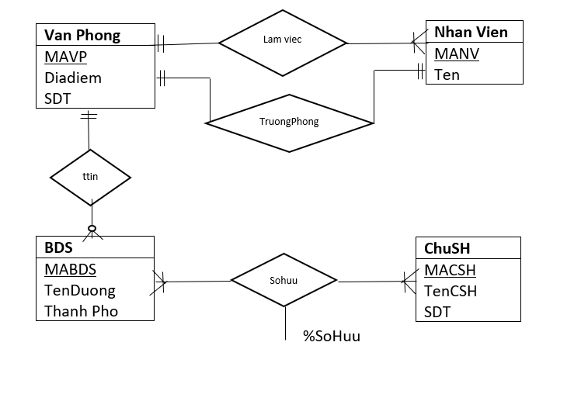

## **Sơ đồ quan hệ**

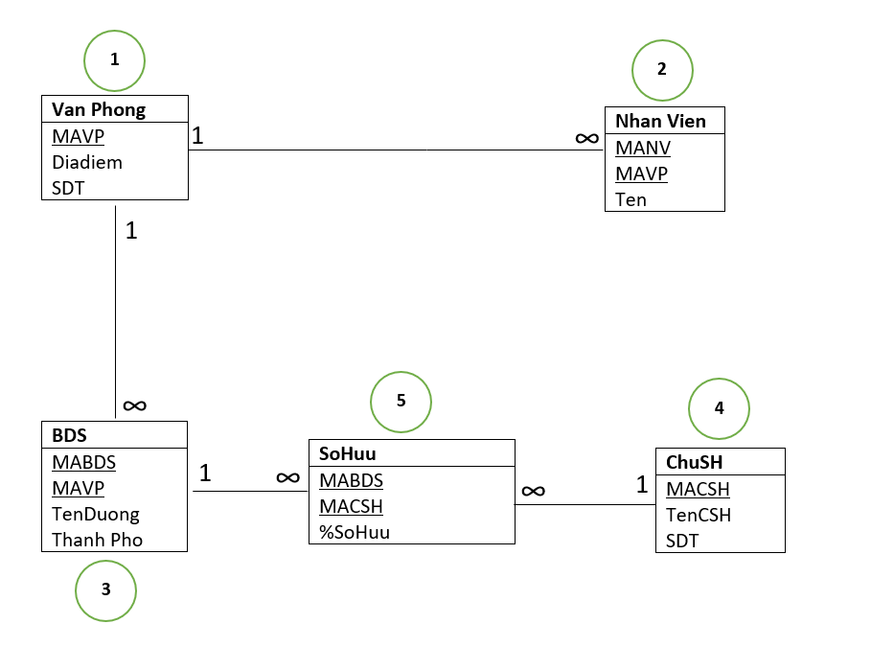

## **Đánh giá dạng chuẩn lược đồ CSDL thu được ở câu 2 và thực hiên chuẩn hóa nếu cần thiết.**

VanPhong: {MAVP, DiaDiem, SDT}

NhanVien: {MANV, MAP, Ten}

BDS: {MABDS, TenDuong, ThanhPho}

ChuSH: {MACSH, TenCSH, SDT}

SoHuu: {MACSH, MABDS, %SoHuu}

1. VanPhong: {MAVP, DiaDiem, SDT}

Ta có: F1 = { MAVP 🡺 DiaDiem

MAVP 🡺 SDT}

* Các thuộc tính không phải khóa là : DiaDiem, SDT phụ thuộc trực tiếp vào khóa chính là: MAVP, không có Thuộc Tính Khóa mà phụ thuộc hàm vào thuộc tính không khóa nên Đạt Chuẩn BCNF.

1. NhanVien: {MANV, MAVP, Ten}

Ta có: F2 = { MANV 🡺 MAVP

MANV 🡺 Ten}

* Các thuộc tính không phải khóa là : MAVP, Ten phụ thuộc trực tiếp vào khóa chính là: MAVN, không có Thuộc Tính Khóa mà phụ thuộc hàm vào thuộc tính không khóa nên Đạt Chuẩn BCNF.

1. BDS: {MABDS, TenDuong, ThanhPho}

Ta có: F3 = { MABDS 🡺 TenDuong

MABDS 🡺 ThanhPho

}

* Các thuộc tính không phải khóa là : TenDuong, ThanhPho phụ thuộc trực tiếp vào khóa chính là: MABDS, không có Thuộc Tính Khóa mà phụ thuộc hàm vào thuộc tính không khóa nên Đạt Chuẩn BCNF.

1. ChuSH: {MACSH, TenCSH, SDT}

Ta có: F4 = { MACSH 🡺 TenCSH

MACSH 🡺 SDT}

* Các thuộc tính không phải khóa là : TenCSH, SDT phụ thuộc trực tiếp vào khóa chính là: MACSH, không có Thuộc Tính Khóa mà phụ thuộc hàm vào thuộc tính không khóa nên Đạt Chuẩn BCNF.

1. SoHuu: {MACSH, MABDS, %SoHuu}

Ta có: F5 = { MACSH 🡺 %SoHuu, MABDS }

* Các thuộc tính không phải khóa là : MABDS, %SoHuu phụ thuộc trực tiếp vào khóa chính là: MACSH, không có Thuộc Tính Khóa mà phụ thuộc hàm vào thuộc tính không khóa nên Đạt Chuẩn BCNF.

## **Từ kết quả câu 3, cho biết lược đồ CSDL dùng để cài đặt,có phát biểu tân từ; biểu diễn sơ đồ quan hệ của cơ sở dữ liệu nhận được; xác định thứ tự cập nhật dữ liệu của bảng.**

R1: VanPhong: {MAVP, DiaDiem, SDT}

Tân từ: mỗi văn phòng đều có một mã (MAVP) để phân biệt, mã văn phòng cho biết địa điểm và số điện thoại của văn phòng đó.

R2: NhanVien: {MANV, MAVP, Ten}

Tân từ: mỗi nhân viên cần có một mã (MANV) và mã văn phòng (MAPV) để biết nhân viên đó làm ở văn phòng nào, mã nhân viên cho biết tên của nhân viên.

R3: BDS: {MABDS, TenDuong, ThanhPho}

Tân từ: mỗi bất động sản đều có một mã (MABDS) để phân biệt, mã bds cho biết tên đường nơi có bds và thược thành phố nào.

R4: ChuSH: {MACSH, TenCSH, SDT}

Tần từ: chủ sữ hữu có một mã (MACSH) để phân biệt, mã csh cho biết tên và số điện thoại của người đó.

R5: SoHuu: {MACSH, MABDS, %SoHuu}

Tân từ: một bất động sản (MABDS) được sở hữu bởi một chủ (MACSH) và cho biết thêm phần trăm người đó sở hữu.



## **Phát hiện và phân loại tất cả các ràng buộc toàn vẹn( có thể )của CSDL; phát biểu hình thức và lập bảng tầm ảnh hưởng cho từng ràng buộc; lập bảng tầm ảnh hưởng tổng hợp.**

RBTV miền giá trị:

* Bảng SoHuu:
  + **RB1: %SoHuu > 0**
  + Phát biểu hình thức: Ɐ t € SoHuu: t.%SoHuu > 0

|  |  |  |  |
| --- | --- | --- | --- |
| RB1 | Insert | Delete | Update |
| SoHuu | + | - | +(%SoHuu) |

RBTV liên bộ:

* Bảng NhanVien
  + **RB2: Mỗi nhân viên đều có một mã số duy nhất MANV**
  + Phát biểu hình thức: Ɐ n1, n2 € NhanVien, n1 ≠ n2 => n1.MANV ≠ n2.MaNV

|  |  |  |  |
| --- | --- | --- | --- |
| RB2 | Insert | Delete | Update |
| NhanVien | + | - | +(MANV) |

* Bảng VanPhong
  + **RB3: Mỗi văn phòng đều có một mã số duy nhất MAVP**
  + Phát biểu hình thức: Ɐ n1, n2 € VanPhong, n1 ≠ n2 => n1.MAPV ≠ n2.MaVP

|  |  |  |  |
| --- | --- | --- | --- |
| RB3 | Insert | Delete | Update |
| VanPhong | + | - | +(MAVP) |

* Bảng BDS
  + RB4: Mỗi bất động sản đều có một mã số duy nhất MABDS
  + Phát biểu hình thức: Ɐ n1, n2 € BDS, n1 ≠ n2 => n1.MABDS ≠ n2.MaBDS

|  |  |  |  |
| --- | --- | --- | --- |
| RB4 | Insert | Delete | Update |
| BDS | + | - | +(MABDS) |

* Bảng ChuSH
  + RB5: Mỗi chủ sở hữu đều có một mã số duy nhất MACHS
  + Phát biểu hình thức: Ɐ n1, n2 € ChuSH, n1 ≠ n2 => n1.MACSH ≠ n2.MaCSH

|  |  |  |  |
| --- | --- | --- | --- |
| RB5 | Insert | Delete | Update |
| ChuSH | + | - | +(MACSH) |

**RBTV phụ thuộc tồn tại (khóa ngoại) :**

* **RB 6: Thuộc tính MAVP trong NhanVien phải tồn tại trong bảng VanPhong**
  + Biểu diễn ngôn ngữ hình thức: NhanVien[MAVP] ⊆ VanPHong[MaVP]

|  |  |  |  |
| --- | --- | --- | --- |
| RB6 | Insert | Delete | Update |
| VanPhong | + | - | +(MaVP) |
| NhanVien | - | + | +(MaVP) |

* **RB 7: Thuộc tính MAVP trong BDS phải tồn tại trong bảng VanPhong**
  + Biểu diễn ngôn ngữ hình thức: BDS[MAVP] ⊆ VanPHong[MaVP]

|  |  |  |  |
| --- | --- | --- | --- |
| RB7 | Insert | Delete | Update |
| VanPhong | + | - | +(MaVP) |
| BDS | - | + | +(MaVP) |

* **RB 8: Thuộc tính MABDS trong SoHuu phải tồn tại trong bảng BDS**
  + Biểu diễn ngôn ngữ hình thức: SoHuu[MABDS] ⊆ BDS[MaVP]

|  |  |  |  |
| --- | --- | --- | --- |
| RB8 | Insert | Delete | Update |
| BDS | + | - | +(MaBDS) |
| SoHuu | - | + | +(MaBDS) |

* **RB 9: Thuộc tính MABCSH trong SoHuu phải tồn tại trong bảng ChuSH**
  + Biểu diễn ngôn ngữ hình thức: SoHuu[MACSH] ⊆ ChuSH[MaCSH]

|  |  |  |  |
| --- | --- | --- | --- |
| RB9 | Insert | Delete | Update |
| ChuSH | + | - | +(MaCSH) |
| SoHuu | - | + | +(MaCSH) |

**Bảng tầm ảnh hưởng tổng hợp**

|  |  |  |  |  |  |  |  |  |  |  |  |  |  |  |  |
| --- | --- | --- | --- | --- | --- | --- | --- | --- | --- | --- | --- | --- | --- | --- | --- |
| **QH**  **RB** | **VanPhong** | | | **NhanVien** | | | **BDS** | | | **ChuSH** | | | **SoHuu** | | |
| **T** | **X** | **S** | **T** | **X** | **S** | **T** | **X** | **S** | **T** | **X** | **S** | **T** | **X** | **S** |
| RB1 |  |  |  |  |  |  |  |  |  |  |  |  | + | - | +(%SoHuu) |
| RB2 |  |  |  | + | - | +(MANV) |  |  |  |  |  |  |  |  |  |
| RB3 | + | - | +(MAVP) |  |  |  |  |  |  |  |  |  |  |  |  |
| RB4 |  |  |  |  |  |  | + | - | +(MABDS) |  |  |  |  |  |  |
| RB5 |  |  |  |  |  |  |  |  |  | + | - | +(MACSH) |  |  |  |
| RB6 | + | - | +(MaVP) | - | + | +(MaVP) |  |  |  |  |  |  |  |  |  |
| RB7 | + | - | +(MaVP) |  |  |  | - | + | +(MaVP) |  |  |  |  |  |  |
| RB8 |  |  |  |  |  |  | + | - | +(MaBDS) |  |  |  | - | + | +(MaBDS) |
| RB9 |  |  |  |  |  |  |  |  |  | + | - | +(MaCSH) | - | + | +(MaCSH) |

|  |  |  |  |  |  |  |  |  |  |
| --- | --- | --- | --- | --- | --- | --- | --- | --- | --- |
|  | B | C | E | G | J | K | X | Y | Z |
| R1 | A1 | A2 | B1 | B2 | A5 | B3 | A7 | A8 | B4 |
| R2 | B5 | A2 | A3 | B6 | B7 | B8 | B9 | B10 | A9 |
| R3 | A1 | B11 | A3 | A4 | A5 | A6 | B12 | B13 | B14 |

Xet CJ 🡪 BX(CJ🡪B,CJ🡪X)

|  |  |  |  |  |  |  |  |  |  |
| --- | --- | --- | --- | --- | --- | --- | --- | --- | --- |
|  | B | C | E | G | J | K | X | Y | Z |
| R1 | A1 | A2 | B1 | B2 | A5 | B3 | A7 | A8 | B4 |
| R2 | B5 | A2 | A3 | B6 | B7 | B8 | B9 | B10 | A9 |
| R3 | A1 | B11 | A3 | A4 | A5 | A6 | B12 | B13 | B14 |

Xet BJ🡪CX(BJ🡪C,BJ🡪X)

|  |  |  |  |  |  |  |  |  |  |
| --- | --- | --- | --- | --- | --- | --- | --- | --- | --- |
|  | B | C | E | G | J | K | X | Y | Z |
| R1 | A1 | A2 | B1 | B2 | A5 | B3 | A7 | A8 | B4 |
| R2 | B5 | A2 | A3 | B6 | B7 | B8 | B9 | B10 | A9 |
| R3 | A1 | A2 | A3 | A4 | A5 | A6 | A7 | B13 | B14 |

Xet C🡪Y

|  |  |  |  |  |  |  |  |  |  |
| --- | --- | --- | --- | --- | --- | --- | --- | --- | --- |
|  | B | C | E | G | J | K | X | Y | Z |
| R1 | A1 | A2 | B1 | B2 | A5 | B3 | A7 | A8 | B4 |
| R2 | B5 | A2 | A3 | B6 | B7 | B8 | A7 | B10 | A9 |
| R3 | A1 | A2 | A3 | A4 | A5 | A6 | A7 | B13 | B14 |

Xet E🡪CZ

|  |  |  |  |  |  |  |  |  |  |
| --- | --- | --- | --- | --- | --- | --- | --- | --- | --- |
|  | B | C | E | G | J | K | X | Y | Z |
| R1 | A1 | A2 | B1 | B2 | A5 | B3 | A7 | A8 | B4 |
| R2 | B5 | A2 | A3 | B6 | B7 | B8 | A7 | A8 | A9 |
| R3 | A1 | A2 | A3 | A4 | A5 | A6 | A7 | A8 | A9 |

Xet G🡪KEJB(G🡪K, G🡪E, G🡪J, G🡪B) khong co

|  |  |  |  |  |  |  |  |  |  |
| --- | --- | --- | --- | --- | --- | --- | --- | --- | --- |
|  | B | C | E | G | J | K | X | Y | Z |
| R1 | A1 | A2 | B1 | B2 | A5 | B3 | A7 | A8 | B4 |
| R2 | B5 | A2 | A3 | B6 | B7 | B8 | A7 | A8 | A9 |
| R3 | A1 | A2 | A3 | A4 | A5 | A6 | A7 | A8 | A9 |

Ta thay tai r3 = <a1..a9> nen phan ra la bao toan noi khong mat thong tin